Технологическая карта коррекционно – развивающего занятия, реализующего ФГОС
(занятие общеметодологической направленности)
Цель занятия: адаптация учащихся к обучению в среднем звене, сплочение коллектива класса, развитие коммуникативных навыков.
Задачи:
- Сформировать доверительные отношения в коллективе
- Развивать ответственность и вклад каждого участника в решении общих задач.
- Развивать навыки рефлексии внутри группы и сензитивность участников по отношению друг к другу.
Тип занятия: коррекционно – развивающий.
Её научно-теоретическое обоснование, опирающееся на анализ подходов, лежащих в основе осуществляемой деятельности. Сфера применения: может использоваться как урочная, так и внеурочная работа. С 2016 г. Данное занятие используется в рамках психокоррек\ 6\56665ё955ёционных занятий, направленных на адаптацию пятиклассников к обучению в среднем звене, сплочению коллектива.
ОБЩАЯ ЧАСТЬ
Тема занятия: «Наш класс». | Класс -5
Планируемые образовательные результаты
Предметные | Метапредметные | Личностные
- формирование умения оценивать себя (свое состояние, поступки и поведение других людей),  - формирование самооценки, развитие навыков саморегуляции своего поведения, эмоционального состояния,  - знать способы поведения в конфликте. | Коммуникативные: умение продуктивно общаться и взаимодействовать в процессе совместной деятельности с учителем и сверстниками; работать индивидуально и в группе;, учитывать позиции других участников деятельности, эффективно разрешать конфликты, умение строить монологические высказывания.  Регулятивные: умение самостоятельно ставить и формулировать новые задачи в познавательной деятельности; умение соотносить свои действия с планируемыми результатами, осуществлять контроль своей деятельности в процессе достижения результата, умение применять на практике выработанные коллективом правила поведения.  Познавательные: умение строить логическое рассуждение, умозаключение и делать выводы. | Формирование положительного отношения к учебе, совершенствовать имеющиеся знания, умения; умение использовать в повседневной жизни приобретённые знания, умения чувствовать ответственность за свои поступки.
Ресурсы занятия: ПК, проектор, плакат «Небо», карточки с заданиями для групповой работы, ручки.
Основные понятия: коллектив, конфликт, компромисс, дружба, взаимовыручка, сотрудничество.
ОРГАНИЗАЦИОННАЯ СТРУКТУРА ЗАНЯТИЯ
Этап занятия (+время) | Деятельность учителя | Деятельность учащихся
1 этап. Организационный момент (2 мин) | Приветствие, создание благоприятного психологического настроя, проверка готовности к учебному занятию.  - Здравствуйте, ребята! Садитесь, пожалуйста. Я рада приветствовать Вас на нашем занятии. Давайте с вами знакомиться. Я предлагаю сделать это следующим образом. По очереди мы будем передавать мяч. У кого мяч окажется в руках, тот называет своё имя и любимое занятие, увлечения. Итак, начинаем. Меня зовут Андреева Ирина Сергеевна. Я люблю путешествовать.  Вот мы и познакомились. Садитесь, пожалуйста, на свои места | Приветствие, оценка готовности к занятию, включение в деловой ритм занятия.  Передают мяч, представляются, называют своё увлечение.  Садятся.
2 этап. Мотивация (3 мин) | Создание проблемной ситуации при помощи видеофрагмента мультфильма «Крошка енот» (приложение 1) с последующим определением темы занятия.  - Посмотрите, пожалуйста, видеофрагмент.  - Как вы думаете, о чём пойдёт речь на нашем занятии?  - Сегодня мы поговорим об умении общаться, находить общий язык.  - Тема нашего занятия: «Наш класс». | Выделяют существенную информацию из представленного видеоролика и из пояснения учителя в процессе построения темы занятия.  Проявляют навыки логично выстраивать свои рассуждения, вступая в диалог с учителем и одноклассниками.
3 этап. Целеполагание и планирование  (2 мин) | Предлагает учащимся самостоятельно сформулировать цели занятия в соответствии с темой, дополняет высказывания.  - Скажите, пожалуйста, ваш класс дружный? Бывают ли у вас споры, конфликты? Ссоритесь ли вы или дружите? Умеете ли вы общаться? Как вы думаете человек с рождения умеет общаться или учится этому?  - Цель нашего занятия: научиться правилам общения в коллективе.  - Что необходимо уметь, чтобы выстраивать доброжелательные отношения с окружающими людьми? Правильно! Быть внимательными и уважительными.  - Уметь понимать людей;  - уметь решать конфликты. | Отвечают на вопросы.  Осмысливают и озвучивают цели занятия.
4 этап. Актуализация знаний (3 мин) | - В начале занятия я сказала, что люблю путешествовать. Сегодня я предлагаю совершить совместное путешествие, но не обычное, а космическое.  - Посмотрите, пожалуйста, на доску. Что вы видите? Правильно. Небо. На небе можно увидеть звёзды, планеты, спутники, кометы. Все они разные. Некоторые планеты окружают спутники, а кто-то один в солнечной системе. Каждая планета уникальна, не похожа на другие. И вы, ребята, тоже все разные, со своим характером, способностями, привычками.  - Кто знает в какой Галактике мы живйм? Правильно, в галактике Млечный путь. Точнее на самой окраине Галактики.  - Кто из вас может перечислить планеты нашей Солнечной системы? Меркурий, Венера, Земля, Марс, Юпитер, Сатурн, Уран, Нептун.  - Почему планеты имеют такие названия, что их объединяет? По именам Богов.  - Какая планета названа не в честь Бога? Земля.  - К какой категории небесных объектов относится Луна? Верно, это спутник. Большинство спутников состоят в основном из камня, льда или комбинации обеих составляющих. Они гораздо менее плотные, чем планеты и не имеют металлического ядра. У некоторых, таких как у спутника Сатурна Титан, есть плотная атмосфера.  - Кометы это большие космические объекты состоящие из замороженных газов, камней и пыли, которые вместе с остальными небесными телами Солнечной системы вращаются вокруг звезды. Кометы могут быть размером с целые города. Но со временем они становятся меньше. Солнце мало того, что нагревает их, оно еще и притягивает частицы, из-за чего и появляются огромные хвосты, простирающиеся на многие миллионы километров. | Отвечают на вопросы  Используя знания, полученные на уроке географии, рассказывают про планеты, спутники.  Анализируют ответы одноклассников, дополняют их.
5 этап. «Открытие» нового знания». (4 мин) | Рассказывает о разных характерах человека.  - Если сравнивать людей с космическими объектами, то звёзды можно сравнить с яркими, общительными, талантливыми людьми. У таких людей много разных идей, много увлечений. С такими людьми все хотят дружить.  - Планеты двигаются по чёткой орбите, никогда не сбиваются с пути. И люди такого типа точно знают чего хотят, доводят начатое дело до конца. Умеют принимать решения и признавать свои ошибки.  - Есть люди – спутники. Это робкие, нерешительные, неуверенные в себе люди. Часто замкнутые, не общительные, скромные. В то же время это надёжные товарищи, которые всегда придут на помощь. На этих людей можно положиться в трудный момент.  - Есть люди как кометы. Яркие, импульсивные. У них масса новых идей. Они быстро загораются и быстро теряют интерес к делу. Часто берутся за разные дела, но не доводят начатое до конца, меняют свои решения.  - Звёзды можно сравнить с яркими, общительными, талантливыми людьми. У таких людей много разных идей, много увлечений. С такими людьми все хотят дружить.  - Планеты двигаются по чёткой орбите, никогда не сбиваются с пути. И люди такого типа точно знают чего хотят, доводят начатое дело до конца. Умеют принимать решения и признавать свои ошибки.  - - Спутники. Это робкие, нерешительные, неуверенные в себе люди. Часто замкнутые, не общительные, скромные. В то же время это надёжные товарищи, которые всегда придут на помощь. На этих людей можно положиться в трудный момент.  - - Кометы. Яркие, импульсивные. У них масса новых идей. Они быстро загораются и быстро теряют интерес к делу. Часто берутся за разные дела, но не доводят начатое до конца, меняют свои решения.  Предлагает выбрать карточку с тем небесным телом, которое наиболее соответствует характеру ребёнка.  - У вас в конверте лежит набор небесных объектов. С обратной стороны есть описание характера. Выберите наиболее похожий на вас по описанию характера. Вверху подпишите своё имя и наклейте в любое место на плакате «Небо». | Слушают рассказ учителя, рассматривают карточки с планетами, звёздами, кометами и спутниками.  Выбирают карточку, подписывают своё имя и закрепляют на плакате «Небо».
6 этап. Работа в дифференцированных группах (4 мин). | Упражнение “Корабли и метеориты”. Цель: развить навык сотрудничества.  - Теперь, когда все небесные тела расположились на небосклоне, мы можем отправляться с вами в путешествие. Чтобы отправиться в путешествие давайте возьмёмся за руки и скажем волшебные слова. Повторяйте за мной: «Раз, два, три, наш корабль, лети».  - А вот и первое препятствие. В космическом пространстве встречаются астероиды, метиориты, с которыми нам надо избежать столкновение. Для этого надо разделиться на пары. Одни из вас будут «космические корабли», а другие – «метеориты». «Метеориты» присаживаются на корточки, а «корабли» закрывают глаза и хаотично двигаются по комнате. При приближении “корабля” “скала” хлопает в ладоши один раз, изображая взрыв – столкновение.  Цель “метеоритов” – не допустить “кораблекрушение”. Потом играющие меняются ролями.  По окончанию упражнения обсуждают насколько доверительными были взаимоотношения в группе. | Дети выполняют упражнение.  Анализируют результат.
7 этап. Включение нового знания в систему знаний ( 7 мин) | Упражнение «Эмпатия». Цель: научиться понимать эмоциональное состояние другого человека. Развитие умения работать в команде, прислушиваться к участникам.  - Мы отправляемся дальше. Давайте возьмёмся за руки и скажем волшебные слова: «Раз, два, три, наш корабль, лети».  - Мы попали на планету. Посмотрите на её жителей. Что можно сказать о них?  - Действительно, жители этой планеты грустные. Они, к сожалению, не умеют общаться и всё время ссорятся. Давайте поможем им найти общий язык. У вас на столе лежат листочки, на которых написаны правила общения. Обратите внимание, что не все правила приведут к дружбе и взаимопониманию. Вам надо выбрать только те, которые способствуют доброжелательным взаимоотношениям в коллективе. Выбранные правила надо наклеить на бланк. Время на выполнение задания 6 минут.  - Время вышло. Прикрепите, пожалуйста, правила на доску.  - Смотрите, жители планеты очень рады, что вы им помогли и говорят вам «спасибо». Ну а мы с вами отправляемся в путь. | Работают в группах. Продолжают заполнять бланк.  Обсуждают в группе полученный результат.  Учащиеся выходят к доске и зачитывают правила.
8 этап. Реализация здоровьесберегающей технологии (2 мин) | Упражнение «Созвездие» Цель: развитие навыка работать в команде, сплочение коллектива.  - Вы уже знаете, что скопление звёзд называется созвездием, но люди тоже часто объединяются в группы по разным признаками. Сейчас мы с вами будем образовывать группы – созвездия.  Я буду говорить задания для групп и признак, по которому вы можете быть похожи. По моей команде: «Раз, два, три, созвездие, гори» вам надо будет встать рядом с теми ребятами, с кем ваши интересы совпадают и выполнить задание.  - Присядьте на корточки те, кто любит математику. «Раз, два, три, созвездие, гори».  - Попрыгайте на месте те, у кого есть домашнее животное. «Раз, два, три, созвездие, гори».  - Похлопайте в ладоши те, кто любит кататься с горки. «Раз, два, три, созвездие, гори».  - Замечательно, какие яркие созвездия у нас получились. | Дети выполняют задания учителя.
9 этап. Рефлексия (3 мин) | Упражнение «Подарок»  Цель: положительное завершение тренинга, рефлексия. Психологический смысл упражнения: Ритуал, позволяющий завершить тренинг красиво и на положительной эмоциональной ноте.  - Наше занятие подошло к концу. Понравилось ли вам оно? Перед вами лежат смайлики, у которых нужно нарисовать то настроение, которые вы испытываете сейчас и прикрепить к своей звезде, планете, комете или спутнику.  - Посмотрите какая весёлая и дружная Солнечная система у нас получилась.  - Вам понравилось наше путешествие?  - Что вам больше всего понравилось?  - Давайте посмотрим, достигли ли мы поставленных целей в начале занятия?  - Научились правилам общения в коллективе?  - Сможете ли вы применить полученные знания в жизни?  - В завершении нашего занятия для того чтобы взаимодействие в нём стало еще эффективнее, а отношения – более сплоченными я предлагаю каждому по очереди подарить Вашему классу подарок. Давайте скажем, что каждый из нас дарит классу. Я, например, дарю вам оптимизм и взаимное доверие.  Далее каждый из участников высказывается, что он хотел бы подарить классу.  Ну вот, все подарки подарены, задания выполнены, слова сказаны. Вы все были активны, слаженно работали в команде. Не забывайте, что Вы – единое целое, каждый из Вас – важная и необходимая, уникальная часть вашего коллектива! Чтобы созвездие вашего класса ярко сияло на школьном небосклоне вы должны быть добрыми и внимательными друг к другу.Вместе Вы – сила! Спасибо всем за участие!  Давайте наградим себя за успешное путешествие аплодисментами!  Мне было с вами очень приятно общаться. До новых встреч. | Ученики обмениваются впечатлениями о занятии. Определяют степень соответствия поставленной цели и результатов деятельности: называют тему и цели занятия (ориентируясь на целеполагание), отмечают наиболее трудные и наиболее понравившиеся эпизоды занятия, высказывают оценочные суждения.  - Определяют степень своего продвижения к цели (самооценка).  Говорят свои пожелания классу.

Приложения.
Стимульный материал к занятию.
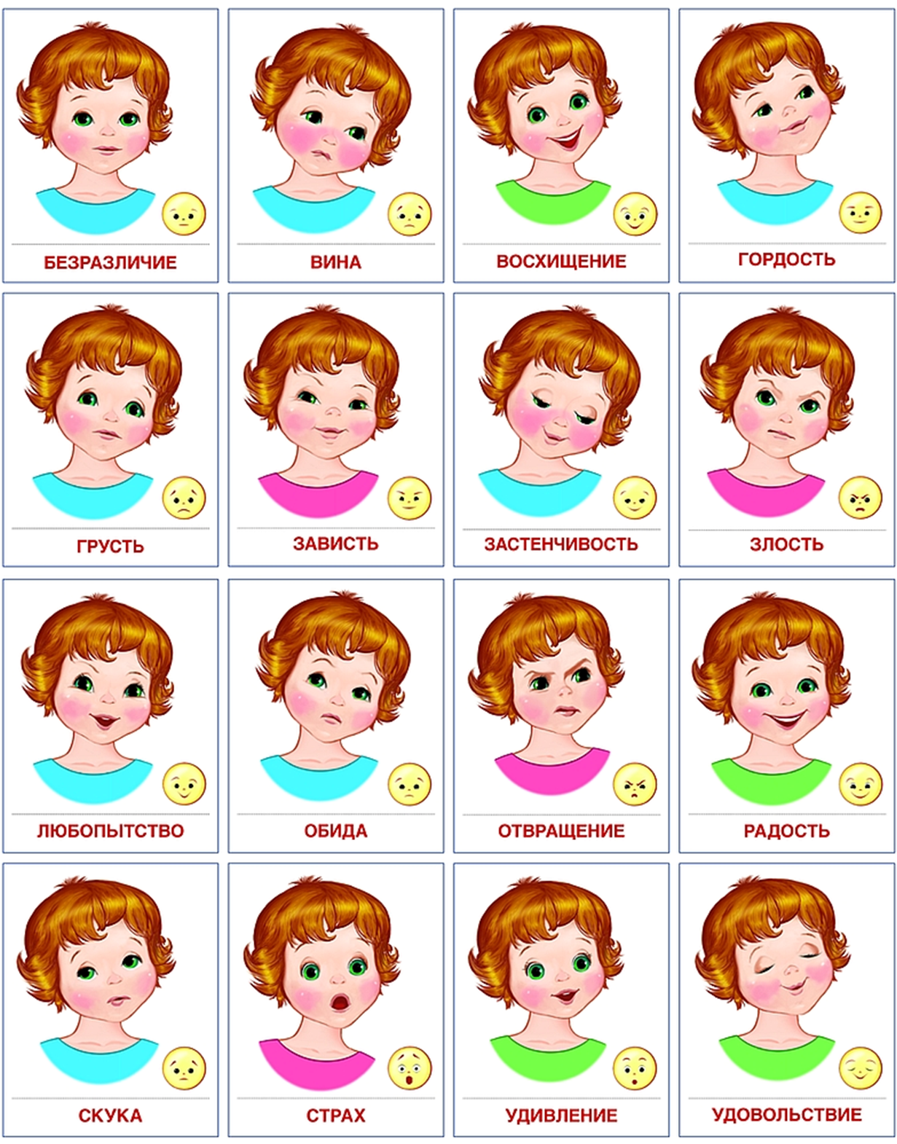

 | 
 | 
 | 
 | 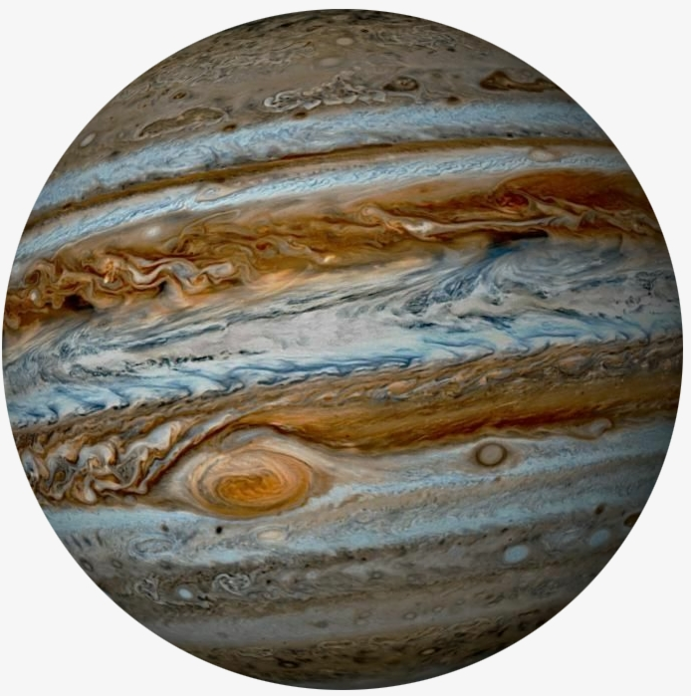
 | 
 | 
 | 
 | 

Обижай девочек, дёргай их за косички
Оказывай помощь одноклассникам, учителям
Проявляй внимание к своим друзьям и одноклассникам, старайся, чтобы твои слова и поступки не обидели их

Обращайся к одноклассникам по имени
Придумай одноклассникам прозвища
Не бери без разрешения чужие вещи
Рассказывай чужие секреты
Никогда не смейся над физическими недостатками людей
Не забывай поблагодарить за оказанную тебе услугу
Всегда выполняй данные тобой обещания
Никогда не обещай того, чего выполнить не сможешь

Правила
общения в классе



